Warszawa, 30 listopada 2017 r.
Informacja prasowa

Business Link Maraton już otwarty.
Poznań zyskał nową, unikalną przestrzeń dla rozwoju biznesu.

Business Link uruchomił nową przestrzeń biurową w samym sercu Poznania. To piętnasta lokalizacja tej sieci w Polsce. Jak mówi Dariusz Żuk, CEO Business Link: „Nasza sieć to coś więcej niż niestandardowe miejsce do pracy. To klucz do wyjątkowej społeczności kreatywnych pionierów
i innowatorów, którzy inspirują do rozwoju unikalnych przedsięwzięć biznesowych.”
Pracujesz jak lubisz
Biurowiec Maraton, w którym zlokalizowana jest najnowsza inwestycja Business Link mieści się przy
ul. Królowej Jadwigi 43 znajdującej się w ścisłym centrum Poznania. Budynek powstał w sąsiedztwie najważniejszych obiektów biznesowych, handlowych i kulturalnych (centrum biznesowe na
Pl. Andersa, Stary Browar, ul. Półwiejska, Stary Rynek).
Business Link Maraton to:
- 4 tys. mkw. powierzchni zlokalizowanej na dwóch piętrach biurowca Maraton (parter i I piętro)
- 143 prywatne biura
- 58 miejsc coworkingowych
- 38 biurek dedykowanych
- 8 sal spotkań – jedna z sal wyposażona w media wall
- strefa chillout o powierzchni 200 mkw. stanowiąca idealną przestrzeń do relaksu, pracy oraz na spotkania
- zielone tarasy na dachach oraz patio z fontanną umożliwiają pracę nie tylko przy biurku, ale również na świeżym powietrzu
Wnętrze Maratonu całkowicie odbiega od utartych biurowych standardów, ale też zdecydowanie różni się od dotychczasowej oferty Business Link. Projekt zbudowany na sile jakości i prostoty, łączy szlachetne materiały - szkło, metal i drewno, eksponuje kolory ziemi. Ściany poznańskiej przestrzeni zdobione są prawdziwym leśnym mchem, co odwołuje się do trendów eko, wpuszczając do biura powiew natury. Tradycyjnie już, na powierzchni nie zabrakło autorskiej sztuki – dedykowane miejscu obrazy ścienne stworzył sprawdzony i niepowtarzalny duet artystów – Dorota Zemła i Dariusz Mlącki, prezentujący swoje prace m.in. w Galerii Zachęta, a także za granicami Polski.

Relacje - wartość coworkingu
Cała przestrzeń Maratonu została zaprojektowana w sposób, który zachęca użytkowników do twórczej dyskusji i współpracy.
W ostatnim czasie zaobserwowaliśmy gwałtowny wzrost zainteresowania dużych korporacji przestrzeniami Business Link. Już dziś nasi mieszkańcy, to nie tylko kilkuosobowe zespoły startupowe. To również globalne firmy o wielkości od kilkuset do kilku tysięcy pracowników, którzy wymagają nie tylko elastycznego miejsca i czasu pracy, ale przede wszystkim szukają inspiracji i chcą się transformować w nowoczesne organizacje– mówi Dariusz Żuk CEO & founder Business Link. - Środowisko tworzone przez mix przedsiębiorców, freelancerów oraz startupowców tętni energią
i napędza niesamowitą pasją. To przestrzeń dla ludzi, którzy myślą niestandardowo, nie boją się iść pod prąd, szukają nowych kierunków. Business Link to miejsce akceleracji startupów i transformacji korporacji, którzy razem mogą stworzyć nowy model gospodarczy - dodaje.
Nowa przestrzeń pełni również rolę akceleratora biznesu. Szyty na miarę każdej firmy pakiet benefitów pozwala jej i pracownikom rozwinąć swoje możliwości. Mieszkańcy Business Link Maraton mogą uczestniczyć w spotkaniach z mentorami, szkoleniach oraz eventach networkingowych, jak m.in. Business Mixery, Business Trainingi, Ice Breakery czy wspólne, cotygodniowe śniadania. Korzystnym dodatkiem są także różnorodne zniżki obejmujące m.in. prywatną opiekę medyczną, stacje paliw, usługi sportowe, transport i logistykę. Portfolio partnerów biznesowych jest stale poszerzane, aby jak najlepiej odpowiadać na potrzeby naszych mieszkańców, zarówno w biznesie, jak i w życiu codziennym.
Business Link Maraton, tak jak wszystkie lokalizacje sieci, otwarty jest 24/7 w tygodniu. Mieszkańcy tej przestrzeni mogą korzystać również z coworkingu i sal spotkań w drugiej poznańskiej przestrzeni, jak również w innych polskich miastach – Warszawie, Trójmieście, Szczecinie, Toruniu, Łodzi, Lublinie, Katowicach i Krakowie.

---------------------------------------------------------------------------------------------------------------------------
Business Link tworzy społeczność przedsiębiorców, do której należało dotychczas ponad 21 000 firm, m.in. takie jak: Brand24, Glov, Dirlango, Sidly. W ciągu najbliższych lat w Europie Środkowo-Wschodniej powstanie 10 nowych lokalizacji o łącznej powierzchni od 45 do 50 tysięcy mkw. Business Link w swojej ofercie zawiera również Akademickie Inkubatory Przedsiębiorczości, fundusz VC bValue, ośrodek dialogu i analiz THINKTANK oraz bChange, podmiot umożliwiający startupom nawiązanie współpracy
z korporacjami i wdrożenie swoich rozwiązań na szeroką skalę.
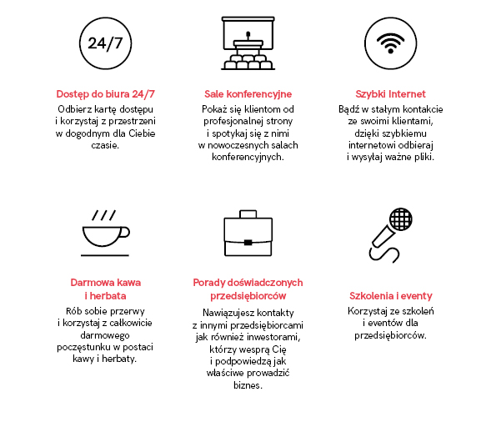

***

Kontakt dla mediów:
Jakub Wronkowski
M| 512 807 390
M| jakub.wronkowski@blpoland.com

Angelika Waszkiewicz
M| 533 328 362
M| angelika.waszkiewicz@business.link

